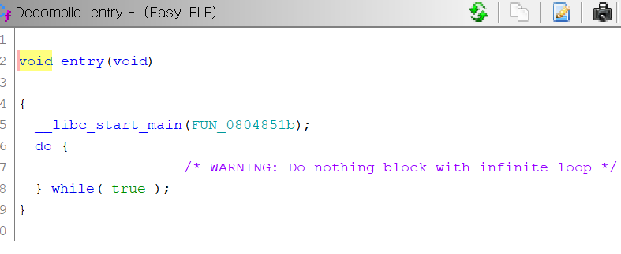

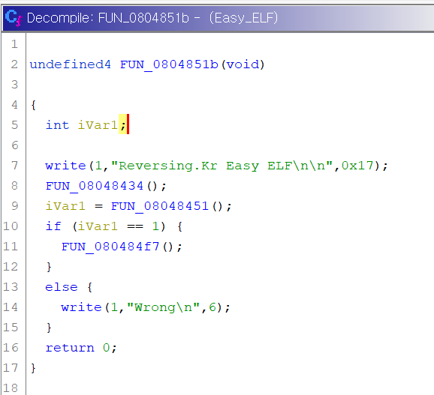

FUN_0804843490

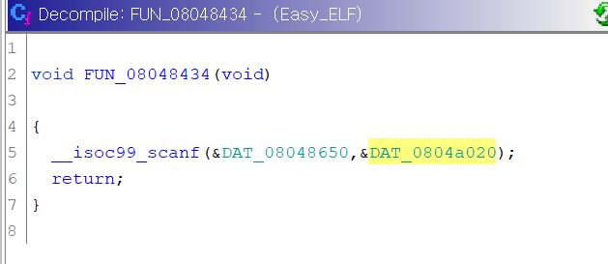

%s로 $DAT_0804a020 값 받아오기

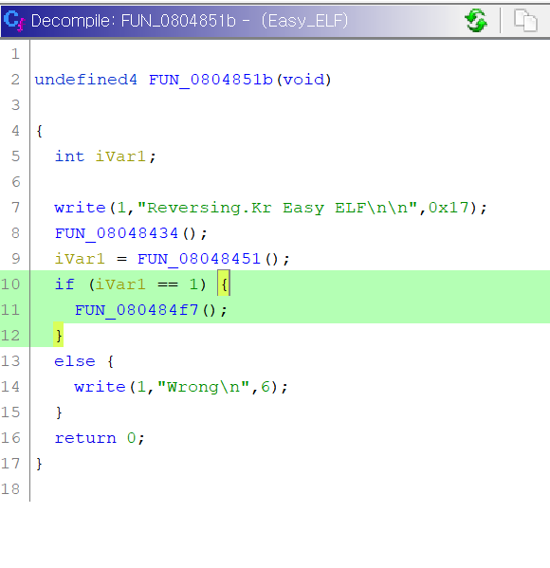

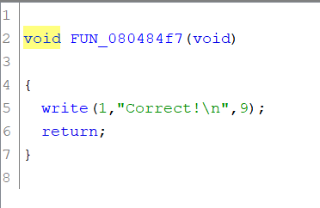

FUN_08048451() 리턴 값이 1이면 해결

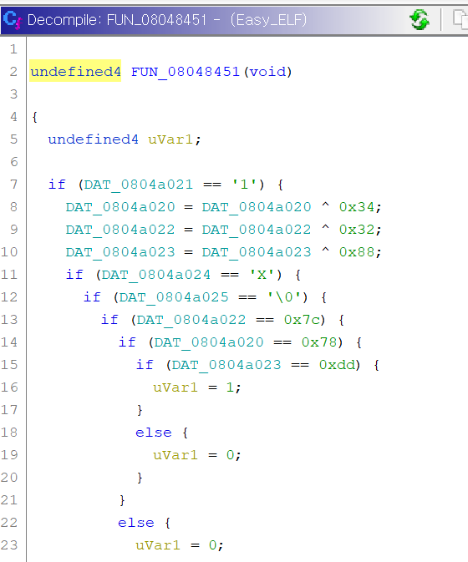

Dat_0804a020은 scanf로 입력 받은 값

편의상 i로 변경

If (i[1] = 1) {

i[0] = i[0] ^ 0x34;

i[2] = i[2] ^ 0x32;

i[3] = i[3] ^ 0x88;

if (i[4] == 'X') {

if (i[5] == '\0') {

if (i[2] == 0x7c) {

if (i[0] == 0x78) {

if (i[3] == 0xdd) {

uVar1 = 1;

}

i[0] = 0x34 ^ 0x78

i[1] = “1”

i[2] = 0x32 ^ 0x7c

i[3] = 0xdd ^ 0x88

i[4] = “X”

i[5] = “\0”

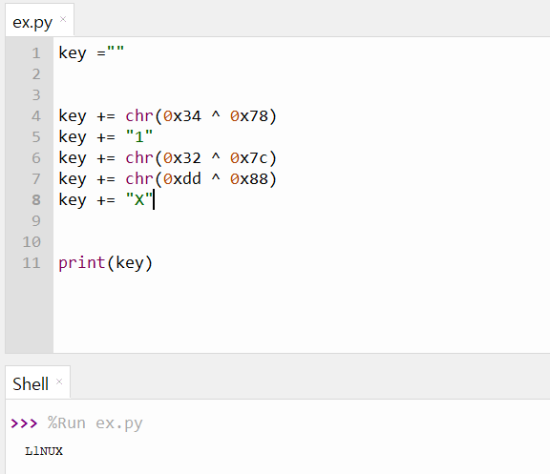

L1NUX

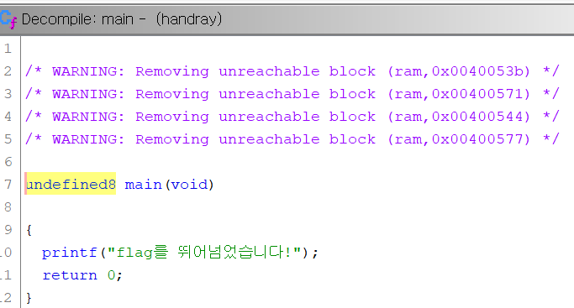

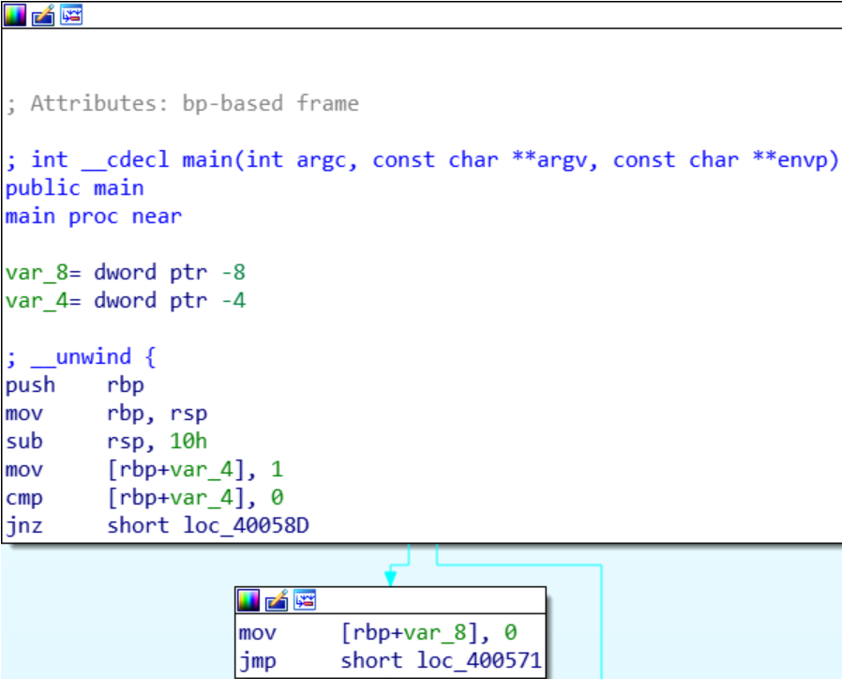

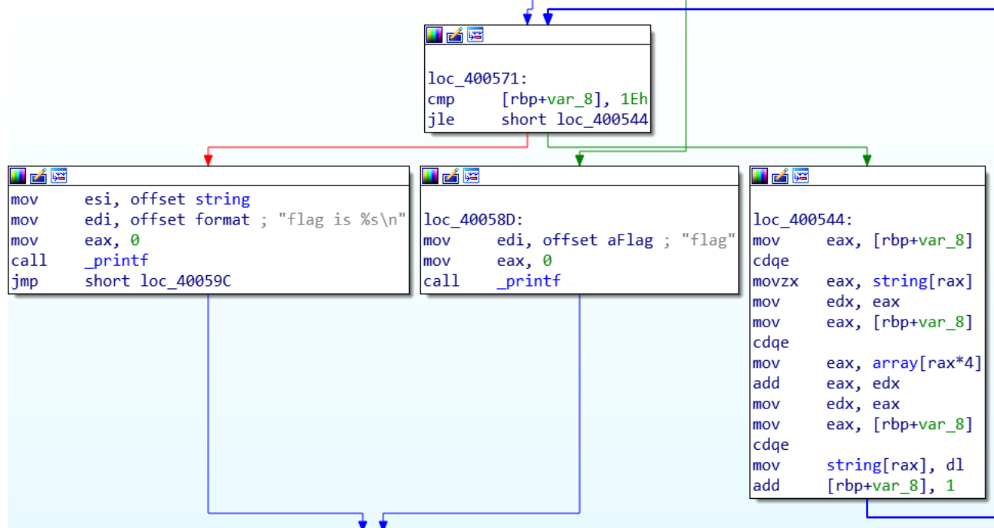

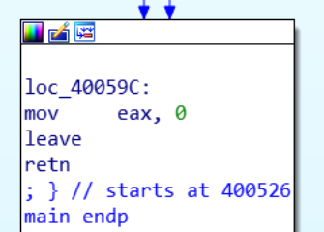



string[rax]과 array[rax*4]를 각각 edx와 eax에 넣고 add한다.

그 값은 string[rax]에 넣고 인텍스를 증가시킴.

각 배열에 있는 값을 가져와 합하는 코드 작성.

Array 값

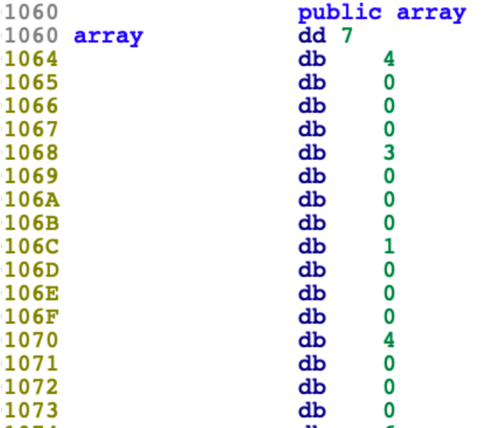

String 값



